Rancang Bangun Chatbot Budaya Berbasis Web Menggunakan Platform No-Code dengan Pendekatan User Centered Design

Rahmat Taufik R.L Bau¹, Hermila A.², Sitti Suhada³, Mohamad Reza Putra Faren Idris⁴, Refly K. Batalipu⁵
Program Studi Sistem Informasi, Universitas Negeri Gorontalo^{1,4,5} Program Studi Sistem Informasi, Universitas Negeri Gorontalo^{2,3}
Jl. Jend. Sudirman No.6, 96128 Kota Gorontalo, Gorontalo, Indonesia^{1,2,3,4,5} rahmattaufik@ung.ac.id*¹, hermila@ung.ac.id², sittisuhada@ung.ac.id³, 531424025@mahasiswa.ung.ac.id⁴, 531424028@mahasiswa.ung.ac.id⁵

Kata Kunci : |  | ABSTRAK
Chatbot; |  | Penelitian ini berangkat dari kebutuhan akan media digital yang ramah
Budaya |  | pengguna untuk mengenalkan budaya Gorontalo kepada kaum muda dan
Gorontalo; |  | wisatawan. Studi ini merancang dan membangun prototipe chatbot budaya
User Centered |  | berbasis web (Maleo) menggunakan platform Smojo dengan pendekatan User-
Design; |  | Centered Design (UCD). Metode penelitian mengikuti siklus UCD:
Platform No- |  | memahami konteks penggunaan melalui survei ekspektasi, merumuskan
Code; |  | kebutuhan fungsional dan nonfungsional, memodelkan interaksi dengan
SUS; |  | diagram use case dan diagram activity, membangun prototipe pada Smojo,
 |  | serta mengevaluasi kegunaan menggunakan System Usability Scale (SUS).
 |  | Data dikumpulkan melalui kuesioner daring dan uji coba terbatas pada
 |  | pengguna sasaran (kaum muda lokal dan wisatawan yang pernah berkunjung
 |  | ke Gorontalo). Hasil menunjukkan skor SUS rata-rata 80,0 (rentang 62,5–100;
 |  | simpangan baku ≈ 12,27) yang mengindikasikan usability pada kategori
 |  | excellent: navigasi jelas, hambatan interaksi rendah, dan niat pakai ulang
 |  | positif. Simpulan penelitian menegaskan bahwa rancang bangun berbasis
 |  | UCD pada platform no-code efektif menghasilkan antarmuka informatif dan
 |  | mudah dipelajari untuk konteks budaya lokal. Implikasinya, pengembangan
 |  | lanjutan disarankan mencakup penyempurnaan onboarding, standardisasi
 |  | konten dan interoperabilitas (API), evaluasi multi-metrik di luar SUS, serta
 |  | penyediaan dashboard analitik untuk pemangku kepentingan agar dampak
 |  | edukatif dan promosi budaya dapat ditingkatkan secara berkelanjutan.
Keywords |  | ABSTRACT
Chatbot; |  | This study addresses the need for user-friendly digital media to introduce
Gorontalo |  | Gorontalo’s cultural heritage to youth and tourists. We designed and
Culture; |  | developed a web-based cultural chatbot prototype (Maleo) using the Smojo
User Centered |  | platform and a User-Centered Design (UCD) approach. The method followed
Design; |  | the UCD cycle: understanding usage context via expectation surveys,
Platform No- |  | specifying functional and nonfunctional requirements, modeling interactions
Code; |  | with use case and activity diagrams, implementing a Smojo-based prototype,
SUS; |  | and evaluating usability using the System Usability Scale (SUS). Data were
 |  | collected through online questionnaires and limited user testing with local
 |  | youths and visitors who had experienced Gorontalo. Results indicate a mean
 |  | SUS score of 80.0 (range 62.5–100; standard deviation ≈ 12.27), placing the
 |  | prototype in the excellent usability category, with clear navigation, low
 |  | interaction barriers, and positive intention to reuse. The findings confirm that
 |  | a UCD-driven, no-code development approach effectively produces an
 |  | informative, learnable interface for local cultural contexts. Implications
 |  | include enhancing onboarding, standardizing content and interoperability

(via APIs), adopting multi-metric evaluations beyond SUS, and providing stakeholder analytics dashboards to strengthen the educational and promotional impacts of the platform in a sustainable manner.
---Jurnal JISTI @2025---

PENDAHULUAN
Di era digital saat ini, teknologi informasi tidak hanya berperan sebagai alat bantu administratif, namun telah berkembang menjadi media strategis dalam mendukung pelestarian budaya dan penyebaran informasi lokal yang relevan (Siliutina et al., 2024). Di tengah arus globalisasi yang cenderung menyeragamkan nilai-nilai, daerah-daerah seperti Gorontalo menghadapi tantangan besar dalam mempertahankan kekhasan budayanya. Diperlukan upaya inovatif untuk menjawab tantangan ini, terutama melalui pendekatan yang ramah terhadap generasi muda dan wisatawan digital yang kini menjadi pengguna mayoritas platform daring (Bennett et al., 2012).
Salah satu pendekatan yang menjanjikan adalah pemanfaatan chatbot berbasis Generative AI yang dikembangkan melalui platform tanpa kode (no-code) seperti Smojo. Chatbot memungkinkan pengguna untuk berinteraksi secara dua arah dengan informasi budaya, yang disajikan secara kontekstual, personal, dan interaktif. Namun, keberhasilan sebuah chatbot budaya tidak hanya ditentukan oleh kelengkapan kontennya, melainkan juga oleh sejauh mana platform tersebut mampu menyesuaikan diri dengan kebutuhan, gaya komunikasi, dan ekspektasi pengguna—sehingga pendekatan User-Centered Design (UCD) menjadi sangat penting (Maguire, 2001)(S. Kurniawan, 2004).
Penelitian ini berfokus pada proses perancangan dan pengembangan chatbot budaya bernama Maleo, yang dibangun secara iteratif berdasarkan prinsip-prinsip UCD. Penekanan diberikan pada tahapan identifikasi kebutuhan pengguna, perancangan antarmuka, pengembangan sistem melalui Smojo, hingga evaluasi kegunaan dengan metode System Usability Scale (SUS). Target pengguna yang menjadi perhatian utama adalah kaum muda lokal Gorontalo dan wisatawan, karena keduanya terbukti memiliki peran signifikan dalam penguatan narasi budaya di ruang digital (Le, 2019).
Dengan demikian, penelitian ini tidak hanya berkontribusi dalam aspek teknis pengembangan chatbot, tetapi juga dalam konteks yang lebih luas yakni digitalisasi budaya lokal berbasis pengalaman pengguna. Penelitian ini diharapkan dapat memberikan kerangka kerja yang aplikatif bagi pengembang sistem serupa di daerah lain yang menghadapi persoalan serupa dalam pelestarian dan promosi budaya lokal melalui media digital.

KAJIAN PUSTAKA

Chatbot untuk Budaya dan Pariwisata
Literatur terbaru menempatkan chatbot sebagai medium interaktif yang efektif untuk mengkurasi pengetahuan budaya dan memperkaya pengalaman berkunjung. (Chai-Arayalert et al., 2024) menunjukkan implementasi “Hand-i-Craft Bot” di museum tekstil kecil yang meningkatkan keterlibatan pengunjung melalui dialog terarah dan konten tematik; temuannya menegaskan bahwa bot percakapan dapat memperdalam apresiasi artefak ketika alur informasi dan media pendukung dirancang dengan baik.
Pada ranah destinasi, tinjauan (Sathiyabamavathy & Anju, 2024) memetakan peran chatbot dalam cultural heritage tourism, dari fungsi informasi pra-kunjungan hingga dukungan on-site, dan

menekankan pentingnya relevansi konten budaya lokal serta kemudahan interaksi. Ini relevan bagi Gorontalo karena mengarahkan fokus rancangan pada kategori konten (sejarah, adat, kuliner, wisata) dan bentuk penyajian yang ringkas, visual, dan mudah dipahami.
Riset (Chang et al., 2024) juga memperlihatkan bahwa pengayaan basis pengetahuan budaya (mis. sumber arsip dan materi komunitas) meningkatkan ketepatan jawaban chatbot dalam domain budaya minoritas; implikasinya pada studi ini adalah pentingnya kurasi sumber lokal serta struktur konten yang terstandardisasi sebelum diekspos melalui antarmuka web.

Platform No-Code
Dorongan menuju low-code/no-code (LCNC) memampukan tim non-programmer membangun prototipe fungsional secara cepat dan iteratif. Kajian kerja IIM (Chandran & Abdulla, 2022) mendokumentasikan lonjakan adopsi LCNC untuk mendigitalkan proses selama pandemi dan menyoroti keunggulan waktu-ke-produk yang singkat—selaras dengan kebutuhan penelitian rancang- bangun yang berulang dan cepat diuji.
Di ranah rekayasa perangkat lunak, (Martins et al., 2023) menunjukkan model pengembangan yang memadukan LCNC dan model AI Generatif untuk mempercepat pembuatan aplikasi berbasis dialog; meski studi ini bersifat umum, prinsip percepatan siklus prototype–validate–iterate relevan untuk Smojo sebagai kanvas rancang bangun antarmuka dan alur percakapan. Korpus terbaru juga mengulas ekosistem LCNC dan tantangannya (skalabilitas, vendor lock-in, keamanan) (Upadhyaya, 2023). Temuan-temuan ini memberi landasan desain: rancang konten dan arsitektur alur pada Smojo agar mudah dipindahkan (portability) dan diaudit.

User-Centered Design (UCD) dan Standar ISO 9241-210
UCD menuntut empat aktivitas inti: memahami konteks penggunaan, menentukan kebutuhan pengguna, mengembangkan solusi desain, dan mengevaluasi—dalam siklus iteratif. Standar ISO 9241-210:2019 menjadi rujukan utama praktik UCD lintas produk dan layanan interaktif, menekankan partisipasi pengguna sepanjang siklus hidup pengembangan dan pengukuran manfaat bisnis/organisasi (ISO, 2019). Ini menjadi garis besar metode pada studi ini (survei ekspektasi → pemetaan persona → perancangan use-case/activity dan prototype → uji kegunaan).
Literatur HCD/UCD kontemporer juga menyoroti dinamika lapangan: ketika akses langsung ke pengguna terbatas, desainer tetap dapat mempertahankan “semangat UCD” melalui artefak perantara (persona, skenario, prototipe yang cepat diuji) agar keputusan desain tetap ditopang bukti. Hal ini relevan untuk konteks responden wisatawan yang sulit dijangkau (Savolainen, 2021).

METODE PENELITIAN
Penelitian ini menggunakan metode penelitian pengembangan (Research and Development, R&D) untuk menciptakan chatbot berbasis AI generatif berbasis website sebagai media promosi budaya Gorontalo bagi kaum muda dan wisatawan. Pendekatan R&D dipilih karena sesuai untuk menghasilkan dan memvalidasi produk inovatif secara sistematis. Penelitian pengembangan merupakan proses terstruktur untuk mengembangkan serta memvalidasi produk. Dalam konteks ini, produk yang dikembangkan adalah chatbot wisata budaya; teknologi AI generatif diyakini dapat merevolusi cara penyampaian cerita dan informasi budaya secara interaktif kepada khalayak luas.

Tahapan Penelitian
Tahapan penelitian dilaksanakan secara menyeluruh mulai dari perencanaan hingga evaluasi sebagai berikut:

  - Perencanaan: Tahap awal ini mencakup analisis kebutuhan dan studi pendahuluan. Peneliti mengidentifikasi masalah dalam promosi budaya Gorontalo saat ini dan merumuskan solusi berbasis chatbot. Dilakukan studi literatur terkait teknologi chatbot AI generatif serta penggalian materi budaya Gorontalo yang relevan sebagai konten chatbot. Karakteristik target pengguna dianalisis untuk memastikan desain sesuai kebutuhan mereka. Berdasarkan hasil analisis, ditetapkan tujuan khusus penelitian, ruang lingkup materi budaya yang akan dimuat, serta spesifikasi fitur utama chatbot.
  - Perancangan: Pada tahap desain, dirancang arsitektur sistem chatbot dan antarmuka pengguna sesuai hasil analisis kebutuhan. Alur percakapan juga disusun agar chatbot memberikan respons yang akurat dan menarik. Pada aspek antarmuka, dibuat rancangan UI/UX yang ramah pengguna dan sesuai dengan karakteristik target pengguna. Hasil tahap ini adalah prototipe sistem yang mencakup desain alur data dan desain antarmuka sebagai acuan untuk tahap pengembangan.
  - Pengembangan: Tahap ini merupakan implementasi dari desain ke dalam produk nyata. Tim melakukan coding pada platform No-Code, Smojo, dan mengintegrasikan modul AI generatif sesuai rancangan. Pengetahuan tentang budaya Gorontalo yang telah dikumpulkan diintegrasikan ke sistem: model AI dilatih atau dioptimasi dengan data lokal, atau dihubungkan ke basis pengetahuan, sehingga chatbot mampu memberikan jawaban yang informatif dan akurat mengenai budaya Gorontalo.
  - Uji Coba: Chatbot versi beta diuji coba dengan melibatkan pengguna sasaran dalam skala terbatas. Sejumlah kaum muda lokal dan wisatawan diminta berinteraksi dengan chatbot untuk mencari informasi budaya Gorontalo dalam skenario terkontrol. Selama uji coba, peneliti mengamati interaksi dan mencatat data seperti log percakapan dan kecepatan respon. Setelah sesi penggunaan, partisipan mengisi kuesioner untuk menilai pengalaman mereka (misalnya kemudahan penggunaan dan kepuasan terhadap jawaban chatbot) serta mengukur dampak penggunaan terhadap pengetahuan dan minat mereka pada budaya Gorontalo.
  - Evaluasi: Hasil uji coba kemudian dianalisis untuk menilai tingkat keberhasilan dan efektivitas chatbot. Data dari kuesioner diolah menggunakan System Usability Scale (SUS). Pencapaian ini dibandingkan dengan tujuan yang ditetapkan pada tahap perencanaan, sehingga dapat disimpulkan apakah chatbot telah memenuhi ekspektasi (misalnya dari segi akurasi informasi, daya tarik penyajian, dan efektivitas menjangkau pengguna muda). Hasil evaluasi dirangkum menjadi kesimpulan mengenai efektivitas produk, dan temuan penting ini menjadi bahan utama untuk publikasi ilmiah.

Teknik Pengumpulan Data
Pengumpulan data dilakukan melalui metode targeted random sampling, yaitu gabungan antara pengambilan metode pengambilan acak (random sampling) dan pengambilan sampel terarah (purposive sampling). Simple random sampling adalah pengambilan anggota sampel dari populasi yang dilakukan secara acak tanpa memperhatikan strata yang ada dalam populasi tersebut. Sedangkan purposive sampling menurut Sugiyono adalah teknik pengambilan sampel yang dilakukan dengan pertimbangan tertentu atau kriteria khusus yang relevan dengan tujuan penelitian, sehingga sampel dipilih secara sengaja berdasarkan karakteristik yang diinginkan dari populasi. Pengumpulan data dilakukan dengan cara menyebarkan kuesioner yang memuat pertanyaan tertutup secara strategis kepada responden yang memenuhi kriteria. Pendekatan ini dipilih untuk memperoleh perspektif yang relevan sekaligus bervariasi. Strategi penyebaran mengandalkan jaringan media sosial, komunitas

pemuda, dan forum wisata, sehingga memungkinkan cakupan responden yang luas dalam waktu yang relatif singkat. Dengan total responden yang signifikan, data yang terkumpul menunjukkan adanya segmentasi yang cukup jelas—baik dari sisi demografi, preferensi informasi, maupun harapan terhadap platform berbasis AI yang akan dikembangkan.

HASIL DAN PEMBAHASAN

Tahap Perencanaan
Tahap awal dari pelaksanaan riset ini berfokus pada penyusunan fondasi konseptual dan empiris yang kuat, yang dimulai dengan perancangan instrumen survei untuk memahami ekspektasi serta kebutuhan pengguna terhadap promosi budaya Gorontalo. Mengingat tujuan utama dari riset ini adalah pengembangan chatbot berbasis Generative AI dalam bentuk platform web, maka penting bagi tim peneliti untuk terlebih dahulu memetakan siapa saja yang menjadi target utama dari inovasi ini. Melalui diskusi tim dan tinjauan pustaka awal, ditetapkan bahwa kelompok sasaran utama adalah generasi muda lokal serta wisatawan yang pernah mengunjungi Gorontalo.
Hasil analisis awal menunjukkan bahwa mayoritas responden berasal dari kalangan usia 17–25 tahun, yang mengindikasikan bahwa generasi Z adalah aktor kunci dalam inisiatif ini. Meskipun responden wisatawan jumlahnya lebih sedikit dibanding penduduk lokal, keragaman asal mereka (dari wilayah Sulawesi hingga luar pulau) memperkuat temuan bahwa potensi wisata budaya Gorontalo sudah mulai mendapatkan perhatian lintas geografis. Tingkat familiaritas terhadap budaya lokal cukup tinggi (rata-rata skor 3–4 dari skala 5), namun responden juga mengindikasikan bahwa informasi yang mereka miliki masih bersifat umum dan belum menggali nilai-nilai filosofis atau narasi historis yang lebih mendalam. Ini menjadi sinyal penting bahwa edukasi kultural perlu dikemas secara lebih
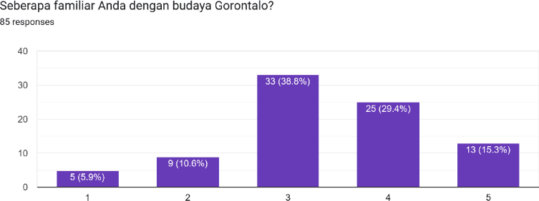
atraktif dan berkelanjutan.

Gambar 1. Familiaritas responden terhadap budaya Gorontalo (Data primer RAPN 2025)
Terkait aspek yang paling menarik perhatian responden, wisata alam dan tradisi/adat menjadi dua kategori dominan, diikuti dengan seni dan kerajinan tangan khas Gorontalo, serta bahasa daerah. Temuan ini menjadi dasar bagi penyusunan konten chatbot yang bersifat modular dan dapat dipersonalisasi sesuai ketertarikan pengguna. Dalam hal kanal informasi, sebagian besar responden mengaku lebih sering mendapatkan informasi budaya melalui media sosial dan cerita dari teman atau keluarga. Artinya, pendekatan promosi harus mengadopsi gaya komunikasi yang tidak kaku, menyerupai “suara teman,” namun tetap menyampaikan pesan dengan akurat dan menarik secara

visual maupun audio. Ini pula yang menjadi dasar keputusan untuk mengembangkan chatbot dengan pendekatan naratif interaktif dan berdaya multimedia.
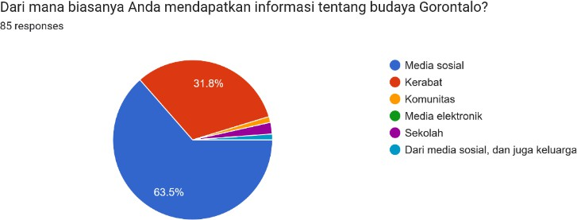
Gambar 2. Sumber informasi responden terhadap budaya Gorontalo (Data primer RAPN 2025)
Yang tidak kalah penting, ekspektasi terhadap platform web ini juga tergambar dengan jelas dalam hasil survei. Responden menuntut tiga kualitas utama dari sebuah chatbot berbasis AI: pertama, kontennya harus akurat dan berbasis sumber terpercaya; kedua, interaksi harus responsif dan tidak kaku; dan ketiga, antarmukanya harus intuitif, mudah digunakan, dan menyenangkan secara visual. Kesadaran pengguna terhadap peran teknologi dalam pelestarian budaya juga menjadi catatan penting—mereka tidak hanya ingin akses informasi, tetapi juga pengalaman digital yang membekas dan mampu menggugah rasa memiliki terhadap budaya lokal. Temuan-temuan ini akan menjadi dasar dalam menyusun struktur dialog chatbot, memilih fitur teknis yang tepat, serta menentukan arah pengembangan konten yang sesuai dengan kebutuhan nyata di lapangan.
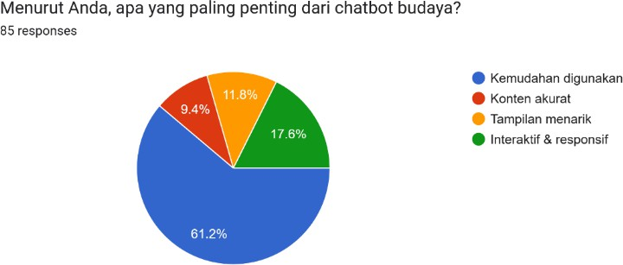
Gambar 3. Ekspektasi responden terhadap chatbot budaya (Data primer RAPN 2025)
Berdasarkan hasil pengumpulan dan analisis data kuesioner, tim peneliti berhasil mengidentifikasi dua persona utama yang menjadi representasi target pengguna dari platform web chatbot berbasis Generative AI. Proses pembentukan persona ini bukan hanya berdasarkan segmentasi demografis, namun juga perilaku digital dan ekspektasi pengguna terhadap promosi budaya lokal. Proses ini mengikuti pendekatan desain berpusat pada pengguna (user-centered design), yang menganjurkan penggunaan data empiris untuk memetakan kebutuhan dan preferensi pengguna dalam pengembangan sistem interaktif (R. Kurniawan & Putra, 2022).
Persona pertama adalah "Si Gen Z Lokal yang Penasaran" yang berada pada rentang usia 17–
25 tahun dan berdomisili di Gorontalo atau wilayah Sulawesi. Mereka menunjukkan tingkat familiaritas sedang terhadap budaya lokal, namun interaksi mereka dengan konten budaya masih bersifat pasif. Hal ini sesuai dengan temuan studi dari Bautista dkk. yang menyatakan bahwa generasi muda digital lebih tertarik pada bentuk komunikasi visual dan naratif yang ringan serta interaktif (Sidorenko-Bautista et al., 2020). Selain itu, penelitian oleh Bader dan Condrache (Bader &

Condrache, 2025) dalam konteks promosi budaya digital menyebutkan bahwa platform yang berhasil menarik Gen Z adalah yang mampu menggabungkan unsur estetika visual, kecepatan akses, dan fleksibilitas dalam berinteraksi.
Persona kedua adalah "Wisatawan Muda Eksploratif", yaitu pengguna dari luar Gorontalo yang juga berada di rentang usia 17–25 tahun. Meskipun tingkat familiaritas mereka terhadap budaya Gorontalo cenderung rendah, mereka memiliki minat tinggi terhadap objek wisata dan keunikan tradisi lokal. Studi dari Vancia A. dkk (Pricope Vancia et al., 2023) menunjukkan bahwa generasi muda wisatawan cenderung mencari informasi melalui platform digital yang menawarkan pengalaman eksploratif dan responsif.
Kedua persona ini dibentuk berdasarkan data empirik dan diperkuat oleh temuan-temuan dalam literatur terkait karakteristik perilaku digital generasi muda dan wisatawan. Oleh karena itu, mereka menjadi dasar logis dalam proses desain interaksi, pemilihan gaya komunikasi, serta jenis konten yang akan dikembangkan dalam platform chatbot budaya ini.

Tahap Perancangan
Dalam tahapan perancangan Chatbot Maleo, pendekatan yang digunakan adalah pemodelan sistem berbasis Unified Modeling Language (UML) melalui dua jenis diagram utama, yaitu diagram use case dan diagram activity. Diagram use case digunakan untuk menggambarkan interaksi antara pengguna (user) dan sistem chatbot, termasuk berbagai skenario atau alur penggunaan yang mungkin dilakukan.
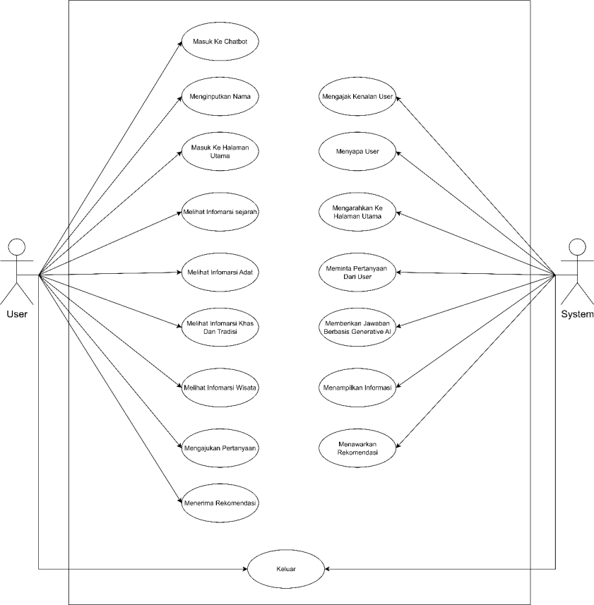
Gambar 4. Diagram use case dengan dua aktor
Sementara itu, diagram activity digunakan untuk memodelkan alur proses secara lebih rinci, menggambarkan langkah-langkah yang terjadi sejak pengguna memasuki laman utama hingga mendapatkan informasi atau jawaban dari chatbot. Diagram ini membantu dalam mengidentifikasi

jalur logika, titik keputusan, serta proses paralel yang mungkin terjadi, terutama dalam konteks fitur dinamis seperti rekomendasi berdasarkan kategori atau respon berbasis persona.
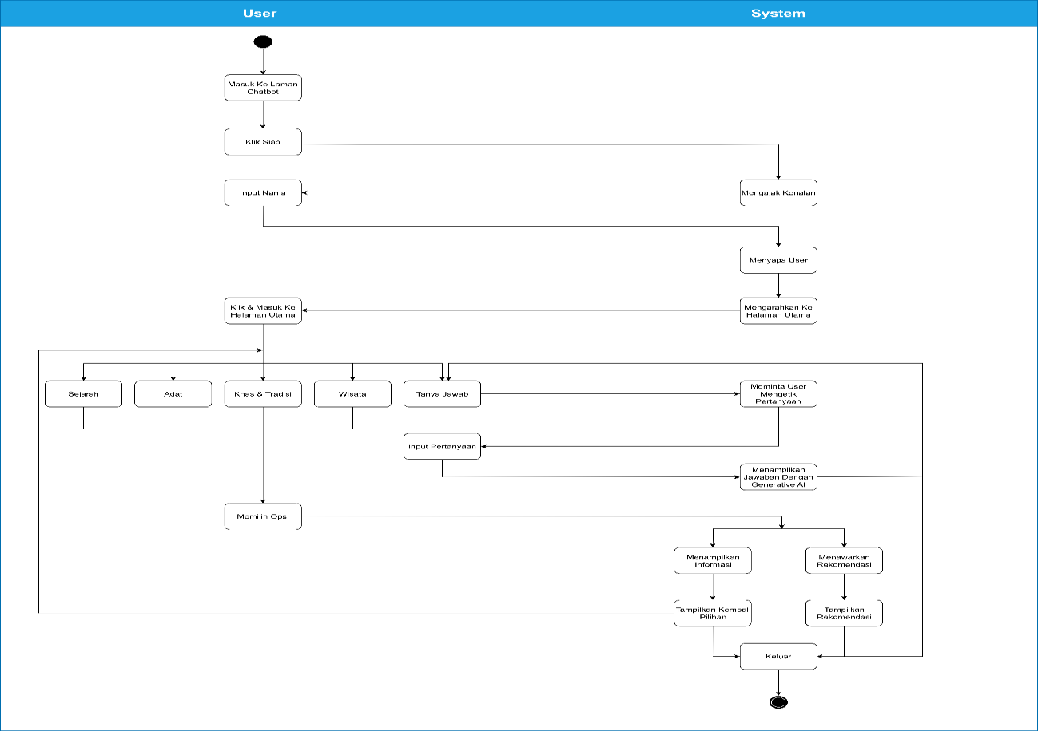
Gambar 5. Desain diagram aktivitas pada platform chatbot
Diagram aktivitas ini menggambarkan alur interaksi pengguna dengan sistem chatbot berbasis budaya Gorontalo bernama Maleo. Proses dimulai ketika pengguna mengakses laman chatbot dan menekan tombol “Siap”, lalu memasukkan nama mereka. Sistem kemudian menyambut pengguna dan mengarahkan mereka ke halaman utama. Setelah masuk ke halaman utama, pengguna diberikan lima pilihan kategori: Sejarah, Adat, Khas & Tradisi, Wisata dan Oleh-oleh, dan Tanya Jawab. Ketika pengguna memilih salah satu kategori informasi, sistem akan menampilkan informasi sesuai pilihan dan memberikan opsi untuk kembali ke menu utama atau menjelajahi informasi lebih lanjut.
Khusus pada fitur Tanya Jawab, pengguna dapat mengetikkan pertanyaan. Sistem kemudian menganalisis pertanyaan menggunakan pendekatan Generative AI yang telah diprogram dengan strategi prompting tertentu. Berdasarkan input pengguna, sistem akan menampilkan jawaban yang kontekstual dan personal. Jika dibutuhkan, sistem juga bisa menawarkan rekomendasi khusus (seperti tempat wisata atau menu kuliner khas), dan pengguna akan dibawa kembali ke pilihan utama setelah sesi berakhir.
Dengan dua jenis diagram ini, proses perancangan sistem menjadi lebih terstruktur dan mudah ditelusuri, serta memungkinkan pengembang untuk mengantisipasi kemungkinan hambatan penggunaan sebelum tahap implementasi dilakukan. Pendekatan ini juga memperkuat validitas sistem secara teknis dan meningkatkan keandalan chatbot dalam memenuhi kebutuhan informasi wisata budaya Gorontalo

Tahap Pengembangan
Setelah melalui proses perencanaan dan perancangan berbasis kebutuhan pengguna, tahap selanjutnya dalam penelitian ini adalah pengembangan platform chatbot yang diimplementasikan dalam bentuk web-based menggunakan platform Smojo. Pengembangan ini difokuskan pada integrasi teknologi Generative AI untuk mengaktifkan fitur interaktif yang responsif dan kontekstual, khususnya pada modul tanya-jawab dan rekomendasi yang disesuaikan dengan kebutuhan dua persona utama yang telah ditetapkan sebelumnya: Gen Z lokal yang penasaran dan Wisatawan muda eksploratif.
Dalam proses ini, platform Smojo digunakan sebagai kerangka kerja utama karena kemampuannya dalam menyederhanakan integrasi teknologi NLP (Natural Language Processing) dan LLM (Large Language Model) seperti GPT-4. Pengembangan dilakukan dengan mengadopsi pendekatan modular, di mana setiap fitur (tanya jawab budaya, rekomendasi tempat, pelafalan istilah lokal, dsb) dikembangkan dalam block-node structure yang didukung oleh prompt engineering. Berikut adalah hasilnya:
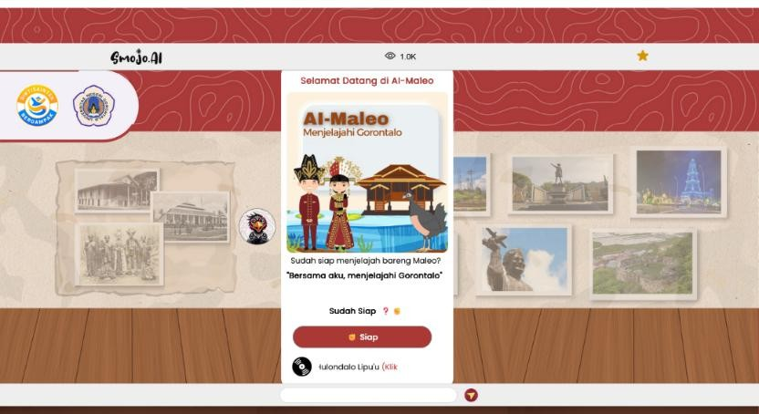
Gambar 6. Tampilan landing page chatbot
Tampilan awal menampilkan visual kartun dua karakter muda berbaju adat Gorontalo lengkap dengan rumah panggung dan burung Maleo di latar belakang. Elemen ini dirancang untuk membangun keakraban dan keterikatan emosional sejak awal. Teks sapaan, “Bersama aku, menjelajahi Gorontalo,” menekankan sisi personal dan inklusif dari pengalaman menjelajah ini. Tombol “Siap” yang berwarna merah marun dengan ikon tangan melambai, menegaskan nuansa santai dan bersahabat, menjadikan Maleo tidak hanya sebagai pemandu, tetapi juga teman menjelajah budaya.
Pada laman ini pengguna akan diminta untuk memperkenalkan diri dengan mengetikkan nama pengguna sebelum lanjut pada halaman utama.
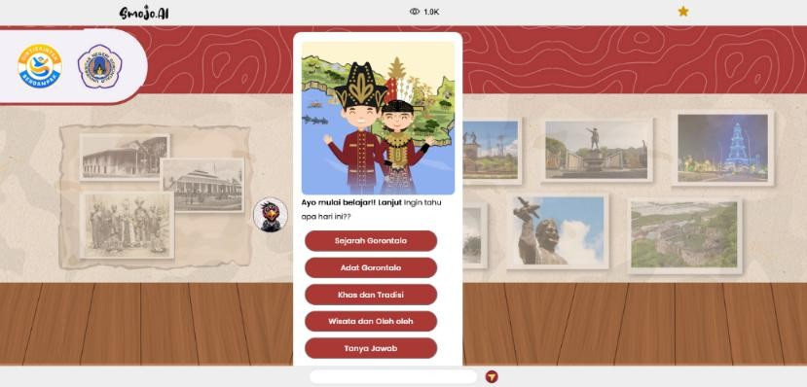
Gambar 7. Tampilan fitur layanan dalam chatbot

Pada menu utama terlihat penggunaan karakter kartun yang tetap konsisten memperkuat identitas visual yang ramah dan menarik perhatian kaum muda. Penempatan pertanyaan “Ingin tahu apa hari ini?” mencerminkan strategi conversation-starter prompt yang dirancang secara psikologis untuk memancing interaksi lebih lanjut.
Pada laman ini juga menyajikan pilihan kategori: Sejarah Gorontalo, Adat Gorontalo, Khas dan Tradisi, Wisata dan Oleh-oleh, serta Tanya Jawab. Pada laman ini juga menyajikan pilihan kategori: Sejarah Gorontalo, Adat Gorontalo, Khas dan Tradisi, Wisata dan Oleh-oleh, serta Tanya Jawab. Penyusunan kategori ini disesuaikan dengan minat tertinggi dari responden yang mengikuti survei ekspektasi terhadap budaya Gorontalo, di mana aspek budaya yang paling menarik perhatian adalah kuliner, wisata, adat/tradisi, bahasa, seni, dan kerajinan. Hasil ini menjadi landasan penting dalam merancang struktur konten untuk memberikan pengalaman belajar dan eksplorasi budaya yang personal dan relevan bagi kaum muda serta wisatawan.
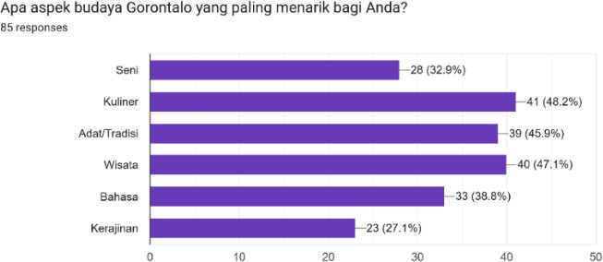

Gambar 8. Persentase aspek budaya yang ingin diketahui pengguna (Data primer RAPN 2025)
Tampilan berikutnya memperlihatkan antarmuka ketika pengguna memilih salah satu ketegori yang tampil pada laman utama. Contohnya ketika user ingin tahu tentang tari saronde yang ada pada menu tarian adat, kategori adat Gorontalo.
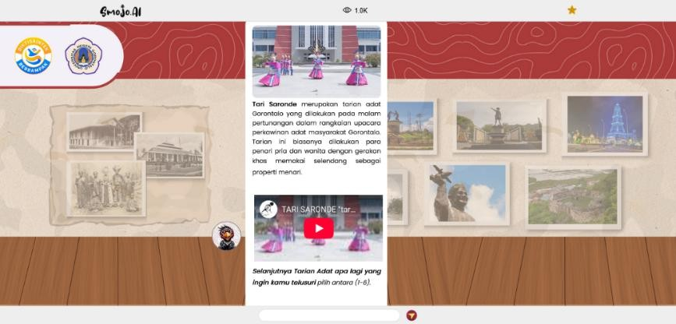
Gambar 9. Tampilan informasi yang disajikan
Halaman ini merupakan bagian dari fitur edukasi budaya. Dengan desain penuh warna dan media terintegrasi (gambar serta video YouTube), pengguna dapat belajar tentang Tari Saronde—tarian adat yang biasa dilakukan saat malam pertunangan dalam rangkaian acara pernikahan masyarakat Gorontalo. Narasi singkat yang terletak di atas video menjelaskan makna simbolik dan gerakan tari ini secara padat dan jelas. Pada bagian bawah, sistem kembali menampilkan opsi navigasi untuk memilih tarian adat lainnya yang mendukung multi-layered interaction yang tetap intuitif.
Penggunaan konten berupa gambar, narasi, dan video dalam tiap laman informasi pada platform chatbot ini dirancang secara strategis berdasarkan hasil survei yang telah dilakukan terhadap target pengguna, yaitu kaum muda lokal dan wisatawan yang pernah mengunjungi Gorontalo. Dalam survei

tersebut, para responden diberikan pertanyaan mengenai fitur tambahan yang mereka anggap penting dalam sebuah chatbot wisata. Hasilnya menunjukkan bahwa fitur gambar menjadi pilihan teratas dengan tingkat preferensi sebesar 63,5%, disusul oleh video sebesar 49,4%, dan narasi sebesar 31,8%.
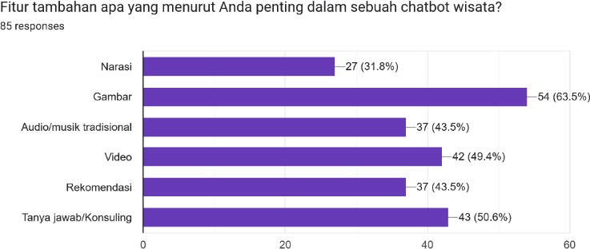
Gambar 10. Persentase fitur chatbot sesuai preferensi pengguna (Data primer RAPN 2025)
Berdasarkan data ini, maka desain tiap laman seperti Sejarah Gorontalo, Adat Gorontalo, Khas dan Tradisi, serta Wisata dan Oleh-oleh, dipastikan menyertakan unsur visual yang kuat, baik dalam bentuk gambar ilustratif maupun cuplikan video pendek. Hal ini bertujuan agar informasi yang disampaikan tidak hanya bersifat deskriptif, tetapi juga menarik secara visual, sesuai dengan ekspektasi responden yang menginginkan pengalaman yang lebih interaktif dan imersif.
Selain menyajikan konten gambar, narasi, dan video secara konsisten dalam setiap laman informasi—yang ditetapkan berdasarkan hasil survei pengguna—pengembangan fitur rekomendasi dalam chatbot ini juga dirancang dengan pendekatan yang selektif dan kontekstual. Dari data survei, sebanyak 43,5% responden menyatakan bahwa fitur rekomendasi penting, namun analisis lebih lanjut menunjukkan bahwa ekspektasi tersebut muncul lebih kuat pada jenis informasi yang bersifat subjektif dan memerlukan personalisasi, seperti makanan khas dan destinasi wisata. Oleh karena itu, fitur rekomendasi hanya diimplementasikan secara aktif pada kategori “Khas dan Tradisi” dan “Wisata dan Oleh-oleh.”
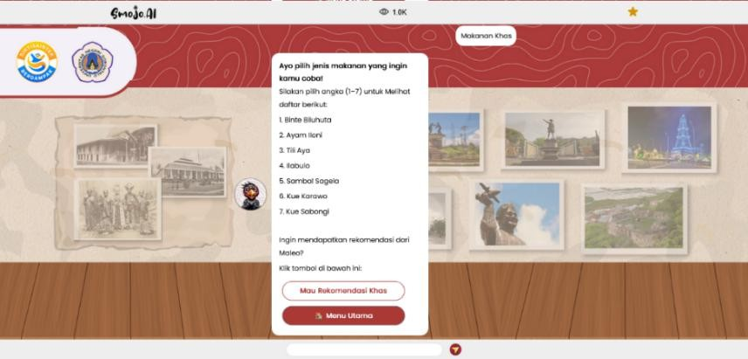
Gambar 11. Tampilan layanan rekomendasi pada tema kuliner
Pendekatan ini mengacu pada prinsip task-relevance personalization dalam pengembangan sistem interaktif berbasis AI. Seperti yang dijelaskan oleh Pu & Beam (Pu & Beam, 2021) dalam studi mereka mengenai adaptive user interfaces, sistem yang terlalu sering menawarkan rekomendasi pada konteks yang tidak memerlukannya justru dapat menurunkan kepuasan pengguna dan menciptakan “cognitive overload.” Hal ini diperkuat oleh penelitian Tong & Corriero (Tong et al., 2018) dalam konteks sistem rekomendasi wisata, yang menunjukkan bahwa pengguna lebih menyukai rekomendasi saat mereka menghadapi pilihan yang banyak dan bervariasi, seperti dalam hal kuliner dan lokasi wisata, dibandingkan saat mereka hanya mencari informasi umum.

Tahap Uji Coba dan Evaluasi
Sebagai langkah awal dalam mengevaluasi keberhasilan penerapan Chatbot Maleo sebagai pemandu wisata berbasis budaya Gorontalo, dilakukan uji coba kepada sejumlah responden dengan menggunakan metode System Usability Scale (SUS). Metode ini dipilih karena merupakan pendekatan yang umum dan terstandar untuk mengukur tingkat kegunaan (usability) suatu sistem dari sudut pandang pengguna. Sebanyak 21 responden berpartisipasi dalam pengisian kuesioner yang terdiri dari 10 butir pertanyaan berskala Likert (1–5). Tiap jawaban mencerminkan persepsi pengguna terhadap kemudahan penggunaan, kejelasan fungsi, konsistensi tampilan, serta pengalaman mereka secara keseluruhan ketika menggunakan chatbot ini.
Tabel 1. Data hasil uji coba chatbot Maleo

Saya berpikir akan menggunakan Chatbot Maleo lagi | 4 | 4 | 4 | 5 | 5 | 4 | 5 | 5 | 4 | 5 | 5 | 5 | 4 | 4 | 5 | 4 | 4 | 5 | 2 | 4 | 4
Saya merasa Chatbot Maleo rumit untuk digunakan | 1 | 2 | 2 | 2 | 2 | 2 | 1 | 1 | 2 | 1 | 1 | 2 | 1 | 3 | 1 | 2 | 2 | 2 | 1 | 2 | 2
Saya merasa Chatbot Maleo mudah untuk digunakan | 5 | 2 | 5 | 5 | 5 | 4 | 5 | 5 | 4 | 5 | 5 | 5 | 5 | 4 | 5 | 5 | 4 | 5 | 5 | 5 | 5
Saya membutuhkan bantuan orang lain untuk menggunakan Chatbot Maleo | 2 | 2 | 2 | 2 | 3 | 4 | 2 | 1 | 2 | 1 | 1 | 3 | 2 | 4 | 1 | 3 | 2 | 4 | 2 | 2 | 2
Saya merasa fitur-fitur Chatbot Maleo ini berjalan dengan semestinya | 4 | 4 | 4 | 5 | 4 | 4 | 5 | 5 | 4 | 4 | 5 | 5 | 5 | 4 | 5 | 4 | 4 | 4 | 4 | 5 | 4
Saya merasa ada banyak hal yang tidak konsisten dan tidak serasi pada Chatbot Maleo ini | 2 | 3 | 2 | 2 | 2 | 2 | 2 | 1 | 2 | 1 | 1 | 2 | 2 | 2 | 1 | 3 | 4 | 2 | 1 | 1 | 2
Saya merasa orang lain akan memahami cara menggunakan Chatbot Maleo dengan cepat | 5 | 4 | 4 | 5 | 4 | 4 | 5 | 5 | 5 | 5 | 4 | 5 | 4 | 4 | 5 | 4 | 5 | 4 | 3 | 5 | 4
Saya merasa Chatbot Maleo ini membingungkan | 1 | 2 | 2 | 1 | 2 | 2 | 1 | 1 | 2 | 1 | 1 | 1 | 1 | 2 | 1 | 3 | 2 | 2 | 1 | 1 | 2
Saya merasa tidak ada hambatan ketika menggunakan Chatbot Maleo ini | 5 | 4 | 4 | 5 | 4 | 2 | 5 | 5 | 4 | 5 | 4 | 5 | 5 | 4 | 5 | 4 | 4 | 4 | 4 | 5 | 5
Saya perlu membiasakan diri terlebih dahulu untuk menggunakan Chatbot Maleo | 1 | 2 | 4 | 2 | 3 | 2 | 2 | 1 | 3 | 2 | 4 | 4 | 4 | 4 | 1 | 5 | 3 | 4 | 5 | 1 | 3
Berdasarkan hasil uji coba menggunakan metode System Usability Scale (SUS), Chatbot Maleo memperoleh skor rata-rata sebesar 80.0, yang secara umum menunjukkan tingkat usability yang sangat baik. Skor ini termasuk dalam kategori “excellent” menurut konversi interpretatif SUS, mencerminkan pengalaman pengguna yang memuaskan dan minim hambatan saat berinteraksi dengan sistem. Rentang skor dari 62,5 hingga 100 dengan simpangan baku sekitar ±12,27 menunjukkan bahwa meskipun terdapat sedikit variasi antarresponden, sebagian besar pengguna memberikan penilaian yang konsisten positif terhadap kemudahan dan kenyamanan penggunaan chatbot.
Temuan ini menunjukkan bahwa pendekatan desain yang digunakan dalam pengembangan Chatbot Maleo, termasuk integrasi Generative AI berbasis meta-prompt dan personalisasi gaya bahasa melalui strategi dynamic persona switching, berhasil diterjemahkan ke dalam pengalaman pengguna yang intuitif. Banyak pengguna merasa bahwa chatbot ini mudah digunakan, tidak membingungkan, dan tidak membutuhkan bantuan eksternal dalam pengoperasiannya. Hal ini menandakan bahwa fitur- fitur yang ditawarkan, serta interaksi berbasis gaya percakapan sesuai konteks, mampu menyesuaikan dengan ekspektasi pengguna yang beragam.
Namun demikian, terdapat beberapa responden yang menunjukkan masih adanya kebutuhan untuk membiasakan diri terlebih dahulu sebelum dapat menggunakan chatbot dengan nyaman. Hal ini dapat menjadi sinyal perlunya pengembangan fitur onboarding atau panduan penggunaan interaktif di awal interaksi, terutama untuk menjangkau pengguna baru yang belum familiar dengan konsep chatbot atau antarmuka digital sejenis.

Jika dibandingkan dengan penelitian terdahulu seperti studi oleh Hidayat dkk (C. R. Hidayat et al., 2025) yang mengevaluasi chatbot wisata di Jepang dengan skor SUS rata-rata sekitar 72, serta penelitian oleh Hidayat dkk. (A. Hidayat et al., 2022) yang menunjukkan skor sekitar 61 pada chatbot berbasis aturan, maka skor Chatbot Maleo yang mencapai 80 berada pada posisi yang lebih tinggi. Ini memperkuat indikasi bahwa penggunaan Generative AI yang didesain secara adaptif mampu meningkatkan keterlibatan dan kepuasan pengguna secara signifikan dibandingkan pendekatan chatbot konvensional.

SIMPULAN DAN SARAN
Penelitian ini merancang dan membangun prototipe chatbot budaya berbasis web Maleo di platform Smojo dengan pendekatan User-Centered Design (UCD) melalui tahapan memahami konteks—menetapkan kebutuhan—merancang solusi (use case, activity, prototipe)—serta evaluasi, dan menghasilkan skor SUS rata-rata 80,0 (kategori excellent) yang menegaskan navigasi jelas, interaksi ringan, dan hambatan minimal. Luaran utama mencakup daftar kebutuhan terverifikasi, artefak UML yang traceable, prototipe Smojo yang siap iterasi, dan temuan usability sebagai dasar perbaikan. Ke depan, kami merekomendasikan penguatan siklus UCD (multi-putaran pengujian SUS, task success/time-on-task, think-aloud, dan evaluasi heuristik), standardisasi dan interoperabilitas konten budaya melalui API serta tata kelola konten (kurasi, pembaruan, moderasi), peningkatan skalabilitas solusi no-code/LCNC (portabilitas, versioning, design tokens), penerapan aksesibilitas WCAG dan opsi dwibahasa, perluasan metrik evaluasi di luar SUS (mis. UEQ/USE atau skala khusus chatbot), serta pengembangan dashboard analitik untuk pemangku kepentingan dan paket replikasi wilayah. Rangkaian rekomendasi ini menempatkan kontribusi penelitian pada penguatan metodologi UCD di Sistem Informasi, arsitektur prototipe yang portabel, dan hilirisasi inovasi sebagai antarmuka pengetahuan budaya yang terukur dan berkelanjutan.

ACKNOWLEDGEMENT
Artikel ini adalah bagian dari tahapan penelitian RAPN yang dibiayai oleh Lembaga Penelitian dan Pengabdian Masyarakat Universitas Negeri Gorontalo dengan nomor kontrak: 603/UN47.D1/PT.01.03/2025. Penelitian ini didanai oleh PNBP UNG tahun anggaran 2025.

DAFTAR PUSTAKA

Bader, S., & Condrache, A. (2025). Universities, Culture, and Social Media: Enhancing Engagement and Community Through Digital Strategies. Journalism and Media, 6(2), 80.
Bennett, W. L., Freelon, D. G., Hussain, M. M., & Wells, C. (2012). Digital media and youth engagement. The SAGE Handbook of Political Communication, 127–140.
Chai-Arayalert, S., Sathiyabamavathy, K., Martins, J., colleagues, International Organization for Standardization, Savolainen, K., Indian Institute of Management Kozhikode, Nguyen, M. H., colleagues, Borsci, S., colleagues, Hyzy, M., & colleagues. (2024). Usability, engagement, and usefulness of web-based chatbots. Journal of Computer Languages, 24(6), 126. https://doi.org/10.1080/23311983.2024.2396206
Chandran, L., & Abdulla, M. S. (2022). A survey of Low-Code/No-Code software development tools with an application.
Chang, C.-C., Chang, H.-P., & Lee, H.-S. (2024). Leveraging Retrieval-Augmented Generation for Culturally Inclusive Hakka Chatbots: Design Insights and User Perceptions. 2024 IEEE

International Conference on Recent Advances in Systems Science and Engineering (RASSE), 1– 6.
Hidayat, A., Nugroho, A., & Nurfa’izin, S. (2022). Usability evaluation on educational chatbot using the system usability scale (SUS). 2022 Seventh International Conference on Informatics and Computing (ICIC), 1–5.
Hidayat, C. R., Sumaryana, Y., Anwar, D. S., Fadilah, A. L. N., & Saputra, M. R. (2025). Pengembangan Virtual Assistant (Chatbot) Bebrbasis NLP (Natural Language Processing) Untuk Portal Informasi Terpadu Pariwisata Tasikmalaya. CSRID (Computer Science Research and Its Development Journal), 17(1), 136–148.
ISO. (2019). INTERNATIONAL STANDARD interactive systems iTeh STANDARD iTeh STANDARD PREVIEW. 2019.
Kurniawan, R., & Putra, D. P. (2022). Perancangan User Interface Sistem Kredit Aktivitas Mahasiswa STMIK “AMIKBANDUNG” Berbasis Website Menggunakan Metode User Centered Design (UCD). Journal of Information Technology, 4(1), 23–30.
Kurniawan, S. (2004). Interaction design: Beyond human–computer interaction by Preece, Sharp and Rogers (2001), ISBN 0471492787. Universal Access in the Information Society, 3(3), 289.
Le, H. (2019). Designing a concept of chatbot mobile application to enhance travel experiences using user-centred approach.
Maguire, M. (2001). Methods to support human-centred design. International Journal of Human- Computer Studies, 55(4), 587–634.
Martins, J., Branco, F., & Mamede, H. (2023). Combining low-code development with ChatGPT to novel no-code approaches: A focus-group study. Intelligent Systems with Applications, 20, 200289. https://doi.org/https://doi.org/10.1016/j.iswa.2023.200289
Pricope Vancia, A. P., Băltescu, C. A., Brătucu, G., Tecău, A. S., Chițu, I. B., & Duguleană, L. (2023). Examining the disruptive potential of generation Z tourists on the travel industry in the digital age. Sustainability, 15(11), 8756.
Pu, Z., & Beam, M. A. (2021). Information Overload and User Satisfaction: Balance Between Reliance on Recommendations and Deliberate News Selection. INRA@ RecSys, 47–61.
Sathiyabamavathy, K., & Anju, K. P. (2024). Role of Chatbots in Cultural Heritage Tourism: An Empirical Study on Ancient Forts and Palaces. Journal of Heritage Management, 9(1), 9–28.
Savolainen, K. (2021). User-Centred Design without Involving Users: A Longitudinal Case Study in a Human-Centred-Design–Mature Company. The Design Journal, 24(6), 887–905. https://doi.org/10.1080/14606925.2021.1980267
Sidorenko-Bautista, P., Herranz de la Casa, J. M., & Cantero de Julián, J. I. (2020). Use of New Narratives for COVID-19 reporting: from 360º videos to ephemeral TikTok videos in online media.
Siliutina, I., Tytar, O., Barbash, M., Petrenko, N., & Yepyk, L. (2024). Cultural preservation and digital heritage: challenges and opportunities. Amazonia Investiga, 13(75), 262–273.
Tong, S. T., Corriero, E. F., Matheny, R. G., & Hancock, J. T. (2018). Online Daters’ Willingness to
Use Recommender Technology for Mate Selection Decisions. IntRS@ RecSys, 45–52.
Upadhyaya, N. (2023). Low-Code/No-Code platforms and their impact on traditional software development: A literature review. No-Code Platforms and Their Impact on Traditional Software Development: A Literature Review (March 21, 2023).

